Тестовые процедуры для стратегии проекта «BattleShips»

Документ подготовлен:
Имя: | - Кирпичев Евгений  - Андреев Антон  - Иванов Филипп  - Чупраков Виктор  - Иванов Максим | Адрес электронной почты: | ekirpichov@gmail.com

История разработки
Версия | Описание | Дата | Автор
D00.01.00 | Начальная версия документа. | 16 марта 2007 г. | Кирпичев Евгений  Андреев Антон  Иванов Филипп  Чупраков Виктор  Иванов Максим
D00.02.00 | Описание тестовых процедур | 15 апреля 2007 г. | Кирпичев Евгений  Андреев Антон  Иванов Филипп  Чупраков Виктор  Иванов Максим

Содержание

Содержание 3
1. Введение. 4
1.1 Цель. 4
1.2 Сокращения. 4
1.3 Соглашения. 4
1.4 Ссылки 4
1. Методика тестирования 5
1.5 Тестирование с помощью скрипта 5
1.6 Тестирования с помощью Wrapper MSC 5
2. Список тестов 6
3. MCS тесты 7

1. Введение.
  - Цель.
Данный документ описывает методику тестирования стратегии, предназначенной для использования в составе симулятора морского боя «BattleShips». Этот документ предназначен для команды тестировщиков.
  - Сокращения.
GUI Graphical User Interface
MSC Message Sequence Chart
SDL Specification and Description Language
  - Соглашения.
    - «Стратегия» - модуль проекта, управляющий поведением ему принадлежащих кораблей.
    - «Симулятор» - модуль, отвечающий за прием и отправление сигналов стратегиям, синхронизацию информации о кораблях каждого флота, управление синхронизацией процесса отображения текущего положения кораблей и выстрелов на графическом интерфейсе.
    - «Клиент» - рабочая станция или терминал, на котором запускается GUI.
    - «Сервер» - рабочая станция или терминал, на котором запускается непосредственно симулятор со стратегиями.
    - Если после наименования параметра в таблицах стоит значок «%», то величина этого параметра указана в процентах от максимального значения. Подобный подход позволяет подобрать более точное соотношение между характеристиками кораблей и соответственно исключить возможность перекоса в пользу какого-либо одного из типов.
    - Максимальные значения параметров определяются для конкретной реализации системы с помощью конфигурационного файла, загружаемого при старте симулятора.
    - Термины «сообщения» и «сигнал» обозначают одно и то же.
    - «Флот» - группа кораблей, принадлежащих одной стратегии.
    - «Мель» - глубина, меньшая посадки корабля, но не суша.
    - «Такт проверки» - такт симуляции, на котором проверяется возможность окончания процесса симуляции.
    - «Поле видимости» - участок карты, который попадает в зону обзора, по крайней мере, одного корабля данного флота.
    - «Коллизия» - возможность столкновения кораблей на следующем такте симуляции или посадка корабля на мель через 2 и менее тактов симуляции.
  - Ссылки
[1] Функциональная спецификация проекта «BattleShips»

- Методика тестирования
  - Тестирование с помощью скрипта
    - Запустить «Simulator UI» Telelogic Tau
    - Открыть model_smc.exe для симуляции
    - Включить MSC trace
    - Выполнить скрипт (Execute/Command script…)
  - Тестирования с помощью Wrapper MSC
    - Произвести компиляцию SDL кода стратегии отдельно от основного проекта BattleShips. Для этого необходимо перенести из симулятора в стратегию процедуру инициализации начальных параметров.
    - Произвести компиляцию стратегии (Full Make):
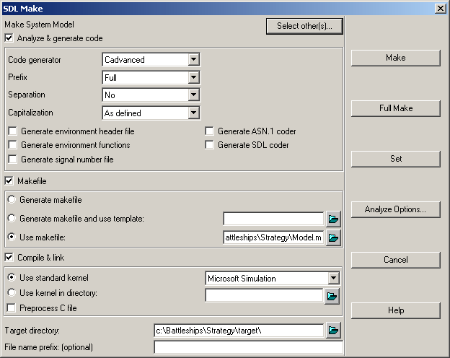
Рисунок 1. Компиляция стратегии.
    - Открыть необходимый тест в MSC редакторе Telelogic Tau. Произвести его сохранение в MSC PR формат (Tools/Generate MSC PR…).
    - Произвести настройку XML файла Wrapper’a в соответствии со стратегией.
    - Произвести настройку путей в скрипте «run.tcl».
    - Произвести запуск теста командой: «tclsh83.exe run.tcl».

- Список тестов
ID теста | Метод тестирования | Пункт FS | Описание теста
test01 | Wrapper MSC | 2.2.2.2 | Проверка остановки корабля, при наличии оружия для поражения центра массы вражеского флота.
test02 | Wrapper MSC | 2.2.2.2.1 | Проверка осуществления атаки при наличии оружия необходимой дальности
test03 | Wrapper MSC | 2.2.2.2.2 | Проверка приближения к вражескому кораблю при отсутствии оружия необходимой дальности.
test05 | Wrapper MSC | 2.2.3.1 | Проверка отсутствия действий со стороны нашего корабля при встрече на следующем шаге с вражеским кораблем и отсутствии боеприпасов
test06 | Wrapper MSC | 2.2.3.2 | Проверка увеличения скорости корабля, если это не приводит к коллизии
test07 | Wrapper MSC | 2.2.3.3 | Проверка поворота корабля направо, если это не приводит к коллизии
test08 | Wrapper MSC | 2.2.3.4 | Проверка поворота корабля налево, если это не приводит к коллизии
test09 | Wrapper MSC | 2.2.3.5 | Проверка разворота, если это не приводит к коллизии

- MCS тесты
test01
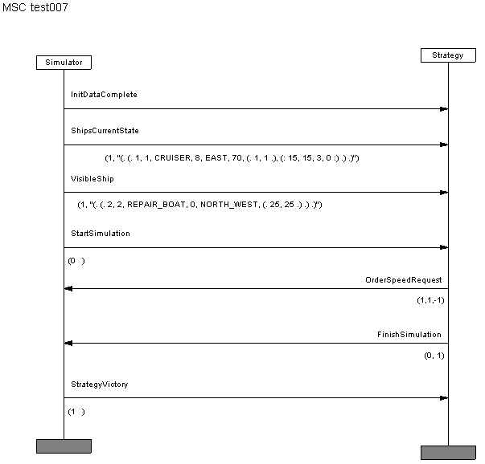

test02
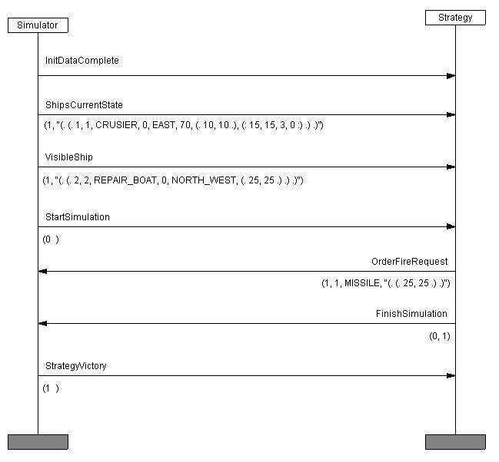

test03
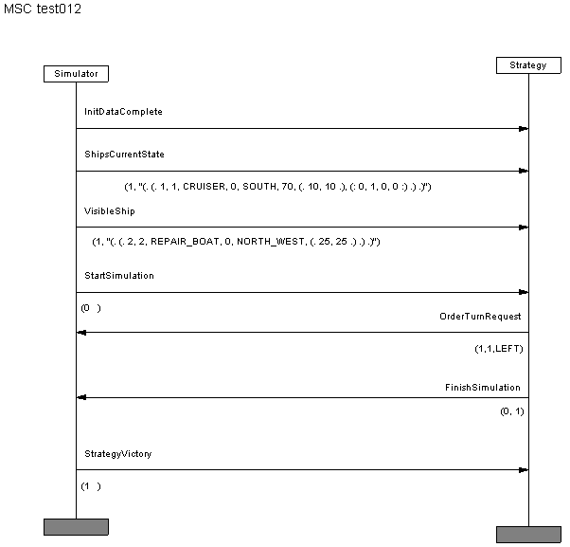

test05
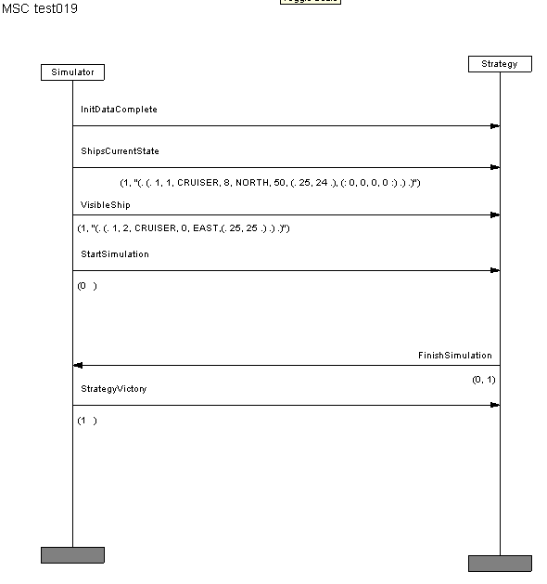

test06

test07
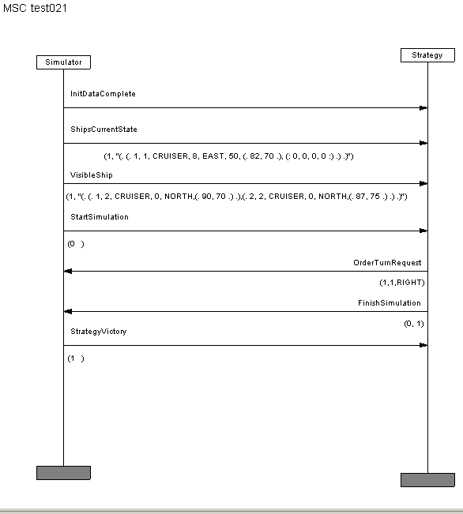

test08
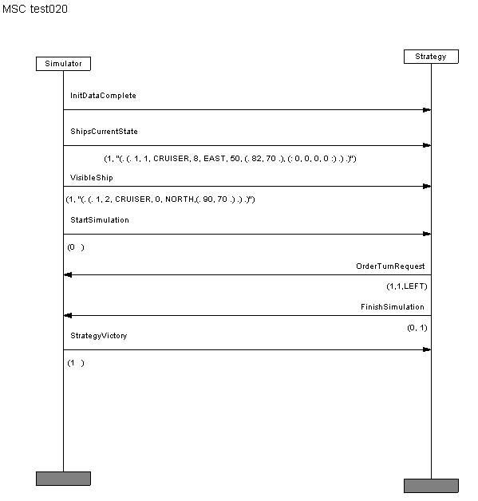

test09
